IK 109
Скамья универсальная
(инструкция по сборке)
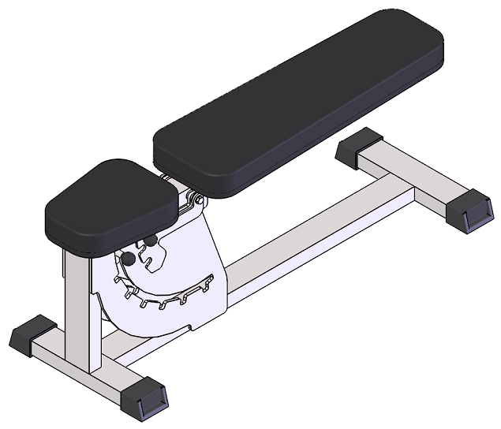

Комплект поставки

 | Рама скамьи | 1 шт.
 | Сиденье | 1 шт.
 | Спинка | 1 шт.
 | Болт М10х30 DIN 933 оц. | 2 шт.
 | Болт М10х60 DIN 933 оц. | 2 шт.
 | Шайба D10 DIN 125 оц. | 4 шт.

- При помощи комплекта: болт М10х30 (4); шайба D10 (6) прикрепите сиденье (1) к раме скамьи (3). При помощи комплекта: болт М10х60 (5); шайба D10 (6) прикрепите спинку (2) к раме скамьи (3) (рис.1).
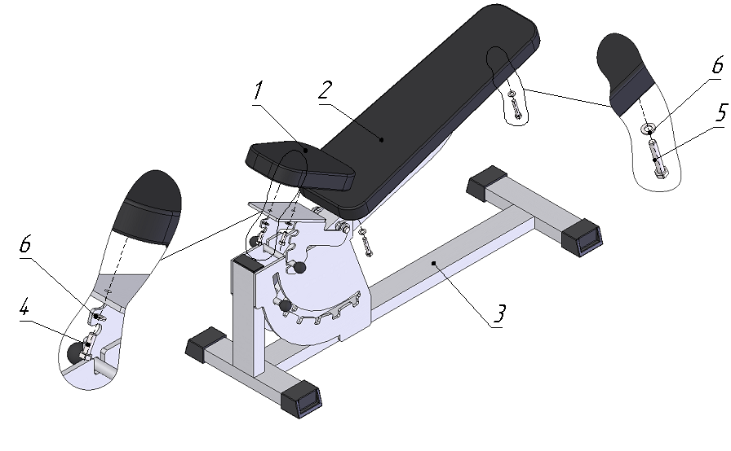
Рис.1

